Θέμα 2^{ο}.
2.1.
α. Με βάση τη σχηματική παράσταση που απεικονίζεται στα παρακάτω σχήματα, να γράψετε τους αριθμούς 1, 2, 3, 4, 5 από τη στήλη Α και δίπλα ένα από τα γράμματα α, β, γ, δ, ε, στ της Στήλης Β που δίνει τη σωστή αντιστοίχιση. Σημειώνεται ότι ένα γράμμα από τη Στήλη Β θα περισσέψει. (Μονάδες 10)
ΣΤΗΛΗ Α | ΣΤΗΛΗ Β
1. 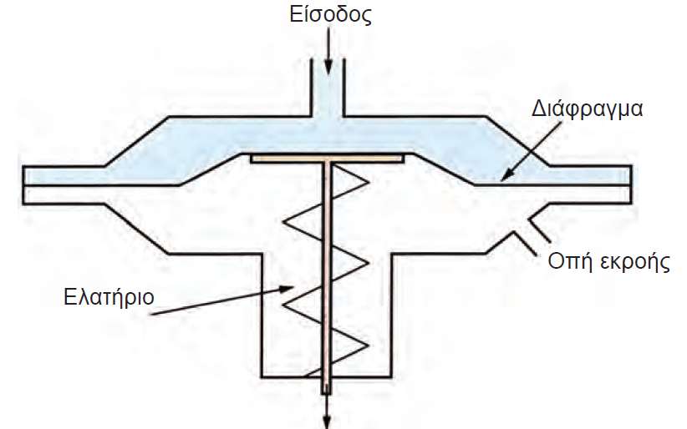 | α. Γραμμικός ηλεκτρονόμος
2. 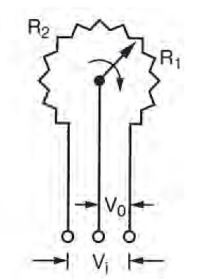 | β. Προπαρασκευαστής πεπιεσμένου αέρα
3. | γ. Γραμμικό ποτενσιόμετρο
4. 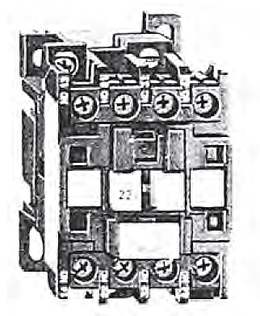 | δ. Τελεστικός ενισχυτής
5. 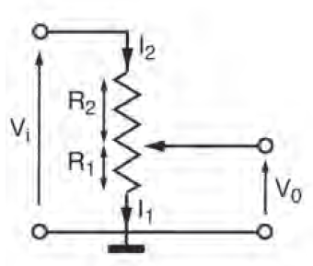 | ε. Περιστροφικό ποτενσιόμετρο
 | στ. Βαλβίδα ελέγχου πίεσης υγρού
β. Να εξηγήσετε πώς λειτουργεί ο ηλεκτρονόμος (ρελέ). (Μονάδες 5).
Μονάδες 15
2.2 Να γράψετε τον αριθμό που βρίσκεται μπροστά από κάθε ένα από τα πέντε κενά στις παρακάτω προτάσεις και δίπλα, τη λέξη που συμπληρώνει σωστά την πρόταση. (Σημειώνεται ότι 3 από τις λέξεις θα περισσέψουν).
Λέξεις που δίνονται: αυξάνεται, αντίσταση, μειώνεται, παροχή, τάση, σταθεροποιείται, διάσταση, σύσταση.
-Τα αισθητήρια θερμοκρασίας αλλάζουν μορφή, διάσταση ή κατάσταση με την αύξηση της θερμοκρασίας. Το θερμοηλεκτρικό στοιχείο (θερμοστοιχείο) αλλάζει 1.__________, το θερμίστορ αλλάζει 2.__________, το διμεταλλικό έλασμα αλλάζει 3.__________.
-Τα θερμίστορ είναι στοιχεία μεταβλητής ηλεκτρικής αντίστασης και διακρίνονται σε θερμίστορ με αρνητικό θερμικό συντελεστή (N.T.C.), που η αντίστασή τους 4.__________, όταν αυξάνεται η θερμοκρασία, και σε θερμίστορ με θετικό θερμικό συντελεστή (P.T.C), που η αντίστασή τους 5.__________, όταν αυξάνεται η θερμοκρασία.
Μονάδες 10

